ZÁKLADNÍ ŠKOLA A MATEŘSKÁ ŠKOLA U LESA, KARVINÁ
příspěvková organizace
OBJEDNÁVKA č. 137/2024
Na faktuře uvádějte vždy toto číslo objednávky!
Datum vystavení: 03.07.2024
Objednatel:
Dodavatel:
Základní škola a Mateřská škola U Lesa
Baar Group s.r.o.
U Lesa 713/19, 734 01 KARVINÁ -RÁJ
Hradská č. p. 506, 74764 Velká Polom
IČO: 48004529
IČO: 06745342
DIČ: CZ06745342
Číslo účtu: xxx
Číslo účtu: xxx
Vyřizuje: xxx
Telefon: xxx
E-mail: xxx
Předmět objednávky
učebnice
Rozpis položek
Poř. Název
MJ
ks
ks
ks
ks
ks
ks
ks
ks
ks
ks
ks
ks
ks
ks
ks
ks
ks
ks
ks
ks
ks
ks
ks
ks
ks
Počet
20,00
40,00
40,00
30,00
40,00
40,00
40,00
40,00
40,00
40,00
38,00
38,00
39,00
39,00
55,00
55,00
55,00
55,00
55,00
55,00
55,00
55,00
55,00
55,00
35,00
1
2
3
4
5
6
7
8
9
12470505 - Matematika pro 5. ročník - jednodílná
033o056 - Chit Chat 2 Classbook
z5545 - Vlastivěda 5 dějepis – učebnice, Čtení s porozuměním
z4430 - Přírodověda 4 – učebnice, Čtení s porozuměním
z2230 - Prvouka 2 – učebnice, Čtení s porozuměním
z3360 - Český jazyk 3 – pracovní sešit, Čtení s porozuměním
0048781 - Matematika 3.r. ZŠ-1.díl-pracovní sešit
0048941 - Matematika 3.r. ZŠ-2.díl-pracovní sešit
z2260 - Český jazyk 2 – pracovní sešit 1. díl, Čtení s poroz
z2261 - Český jazyk 2 – pracovní sešit 2. díl, Čtení s poroz
z272 - Písanka pro 2. ročník 1. díl
1
0
1
2
3
4
5
6
7
8
9
0
1
2
3
4
5
1
1
1
1
1
1
1
1
1
2
2
2
2
2
2
z273 - Písanka pro 2. ročník 2. díl
0041701 - Matematika pro 2. r. ZŠ, pracovní učebnice (2. díl
0041691 - Matematika pro 2. r. ZŠ, pracovní učebnice (1. díl
004630 - Kresebné uvolňovací cviky pro prvňáčky
z1131 - Prvouka 1 – pracovní sešit, Čtení s porozuměním
0042041 - Učíme se číst, učebnice
0047061 - Učíme se číst, pracovní sešit
0041491 - Matematika pro 1. r. ZŠ, pracovní učebnice (1. díl
0041501 - Matematika pro 1. r. ZŠ, pracovní učebnice (2. díl
007122 - Písanka 1, 1. díl (původní řada)
007123 - Písanka 1, 2. díl (původní řada)
007124 - Písanka 1, 3. díl (původní řada)
007125 - Písanka 1, 4. díl (původní řada)
z119 - Soubor značek a číslic
Podmínky objednatele
■
ZÁKLADNÍ ŠKOLA A MATEŘSKÁ ŠKOLA U LESA, KARVINÁ, PŘÍSPĚVKOVÁ ORGANIZACE
Adresa sídla: U Lesa 713, 734 01 Karviná - Ráj | IČO: 48004529
Telefon: 596 311 487 | E-mail: sekretariat@ulesakarvina.cz | Datová schránka: swcray4 | Web: www.ulesakarvina.cz
Strana 1 z 2
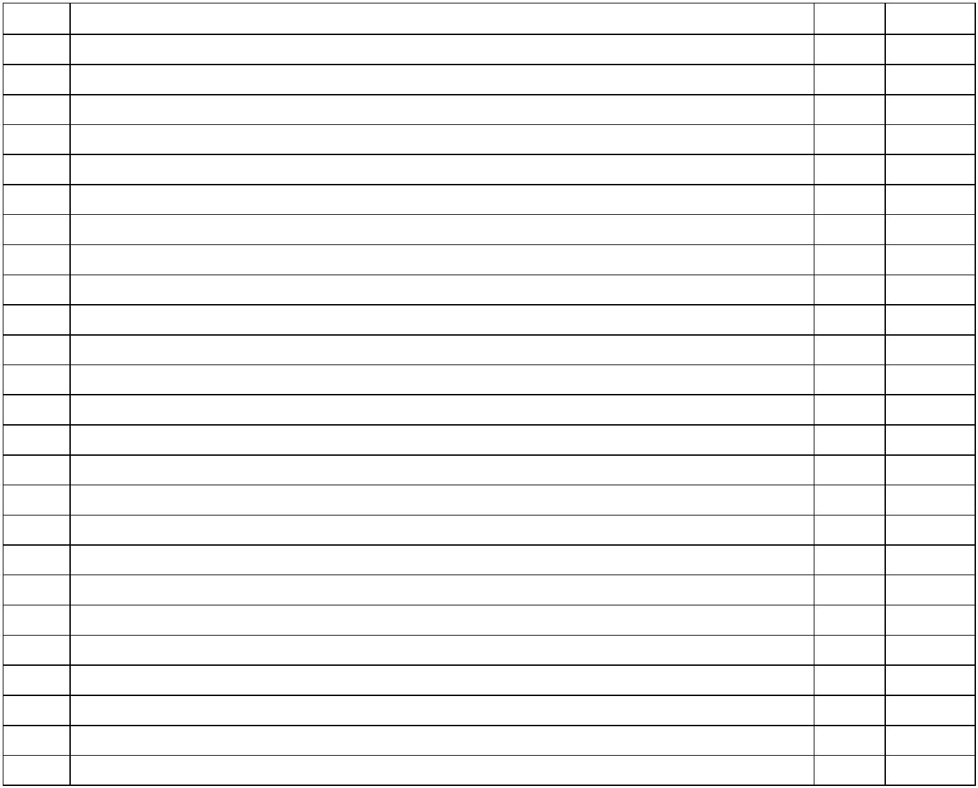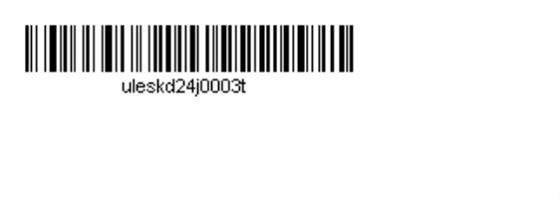

Lhůta splatnosti faktury činí 21 dní od jejího doručení objednateli. Povinnost zaplatit je splněna dnem odepsání příslušné částky z účtu
objednatele.
Faktura bude doručena objednateli v digitální formě ve formátu ISDOC (ISDOCX) nebo PDF, a to elektronickou poštou na adresu
sekretariat@ulesakarvina.cz, případně do datové schránky objednatele.
Faktura bude mít náležitosti dle příslušných právních předpisů. Dále musí faktura obsahovat číslo této objednávky. Součástí faktury bude
příloha – soupis provedených prací oceněný podle položkového rozpočtu odsouhlasený objednatelem, předávací protokol či obdobný
doklad.
Základní škola a Mateřská škola U Lesa, Karviná, příspěvková organizace je povinným subjektem dle zákona č. 340/2015 Sb., o registru
smluv. Povinnosti dle tohoto zákona v souvislosti s uveřejněním objednávky zajistí objednatel.
Předpokládaná cena s DPH: 88 469,00 Kč
Akceptace objednávky
Akceptaci zašlete podepsanou elektronickým podpisem nebo podepsanou a oskenovanou na sekretariat@ulesakarvina.cz.
Dodavatel objednávku akceptuje.
Datum a podpis: 10. 7. 2024

Strana 2 z 2

